

**PLE 450**

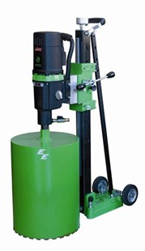

Professionele diamantboorset met 3 versnellingen uit de nieuwe generatie machines, voor net nat boren in beton. Met oliebad gesmeerd tandwielhuis, combi-as en geïntegreerde watertoevoer, electronisch regelbare schakelaar, thermische- en overspanningsbeveiliging, mechanische slipkoppeling, PRCD schakelaar en zelfuitschakelende koolborstels. Inclusief boorstandaard, exclusief boorkroon.

Technische gegevens:

|  |  |
| --- | --- |
| Artikelnummer | 10.094.77 |
| EAN code | 4026851014719 |
| Merk | Eibenstock |
| Type | Nat/droog-boormachine |
| Vermogen | 3300 Watt |
| Spanning | 230 V |
| Toerental (belast) | 180 / 400 / 780 tr/min. |
| Toerental (onbelast) | 300 / 650 / 1300 tr/min. |
| Aansluiting | Hoofdas 11/4" buitendraad |
| Max. boordiameter (nat) | 450 mm |
| Gewicht | 14,5 kg |